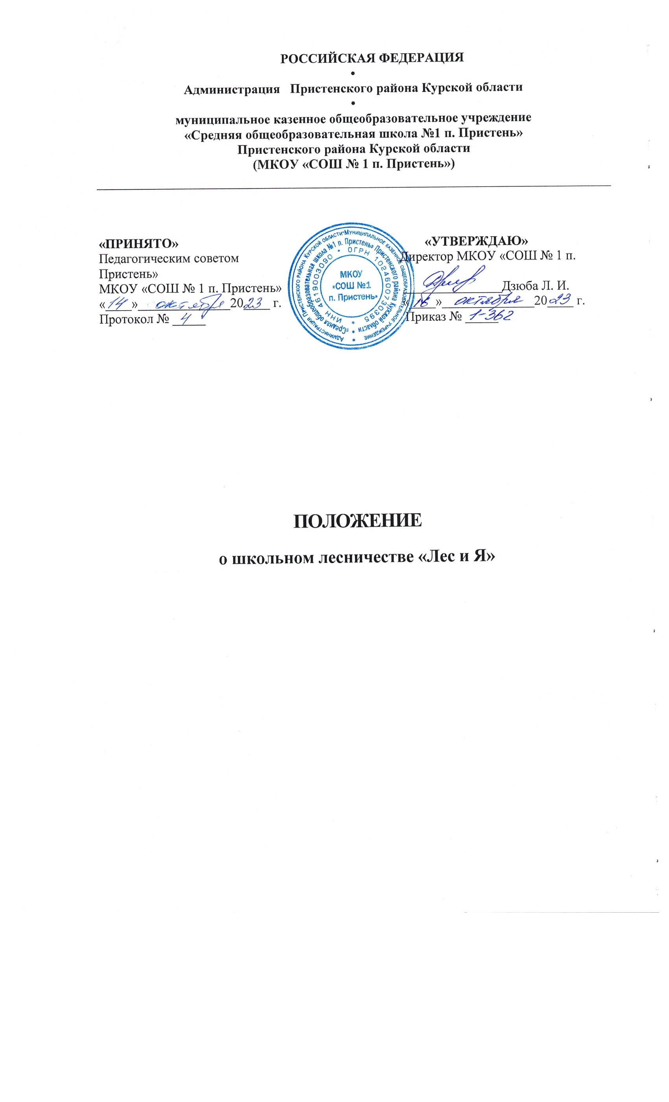

**1. Общие положения**

1.1. Школьное лесничество «Лес и Я» – это добровольное общественноеобъединениеучащихся МКОУ «СОШ № 1 п. Пристень», создаваемое при участии педагогов и специалистовотдела по Солнцевскому лесничеству.

1.2. В состав школьного лесничества «Лес и Я» входят учащиеся 3-11 классов.

**2. Цель и задачи школьного лесничества**

2.1. Цель школьного лесничества «Лес и Я» - воспитание у учащихсябережного, экологически и экономически обоснованного, социальноактивного отношения к природе, углубление знаний подростков в областилесного хозяйства и экологии, формирование у них умения осуществлять напрактике мероприятия, направленные на сбережение и приумножениелесных богатств, сохранение и усиление защитных, оздоровительных и иныхприродных функций леса.

Задачи школьного лесничества:

- образовательные:изучение леса как природного биогеоценоза, основы государственноголесного фонда;овладение теоретическими и прикладными знаниями в области экологии ибиологии леса, лесоведения и лесоводства, лесовосстановления,лесоинвентаризации, охраны лесов от пожаров, защиты от вредителей иопытническое дело, исследовательская работа.

- воспитательные:воспитание у учащихся бережного отношения к лесу и его обитателям,сознательного подхода к восприятию экологических проблем в областиприродопользования, устойчивой мотивации к решению актуальных задач посохранению и воспроизводству лесных ресурсов, их многоцелевомуустойчивому использованию;

-социальные:создание условий для успешной социализации учащихся;развитие у учащихся социальной активности через оказание помощи отделу по Солнцевскому лесничеству впроведениилесохозяйственныхмероприятий;формирование у учащихся осознанного отношения и интереса кпроизводительному труду, общественно-полезной деятельности;профессиональная ориентация учащихся.

**3. Организация и содержание работы школьного лесничества**

3.1. Деятельность школьного лесничества «Лес и Я» в своей деятельностируководствуется:

- Конституцией РФ;

- Конвенцией о правах ребенка;

- Федеральным законом от 29 декабря 2012 года №273 – ФЗ «Об образовании в Российской Федерации»;

- Федеральным законом «О государственной поддержке молодежных идетских общественных объединений»;

- Федеральным законом «Об общественных объединениях»;

- Уставом образовательного учреждения;

- настоящим Положением.

3.2. Школьное лесничество «Лес и Я» создаётся на базе МКОУ «СОШ № 1 п. Пристень».

3.3. Школьное лесничество осуществляет свою деятельность на территории отдела по Солнцевскому лесничеству, выделенной и закреплённой за ним вустановленном порядке.

3.4. Школьное лесничество работает в соответствии с планом,разработанным им самостоятельно в соответствии с задачами,определяющими интересы его членов, специфику и потребность базовыхучреждений.

3.5. Содержание работы школьного лесничества определяется задачамиэкологического воспитания и образования учащихся, экологическогопросвещения населения, направленностью производственной деятельностибазового лесохозяйственного учреждения, заданиями по опытно-исследовательской тематике научных учреждений, учебных заведений,специалистов лесного хозяйства, лесопользователей, учителей школ ипедагогов дополнительного образования.

3.6. Члены школьного лесничества могут участвовать в выполненииследующих видов работ:

-посадка и посев леса, уход за лесными культурами и лесосеменнымиплантациями; закладка питомников и дендрологических участков, уход заними; выращивание посадочного материала в школьном питомнике,озеленение населенных пунктов;

-участие в проведении профилактических мероприятий по охране лесов отпожаров, выявление очагов вредителей и болезней леса и своевременноеоповещение об этом отдела по Солнцевскому лесничеству;

-охрана полезных насекомых, зверей и птиц, проведение биотехническихмероприятий (заготовка кормов для зимней подкормки и подкормка дикихживотных, изготовление и развешивание искусственных гнездовий,кормушек), огораживание муравейников и так далее;

-сбор лесных семян деревьев и кустарников (без подъема в крону деревьев),лекарственного, технического и пищевого сырья;

- выявление и охрана редких растений, животных, птиц, памятников природы,организация микрозаказников;

-проведение фенологических наблюдений; опытническая и учебно-исследовательская работа по программам, разработанным научнымисотрудниками учебных и научно-исследовательских учреждений, заданиюлесхоза;

-организация музеев и уголков природы, учебных экологических троп ипроведение тематических экскурсий;

-пропаганда вопросов охраны и защиты леса, участие в смотрах, конкурсах,слетах, тематических праздниках и других мероприятиях лесохозяйственногонаправления.

3.7. В период летних каникул организация деятельности членов школьноголесничества устанавливается и регламентируется решением педагогическогосовета школы и утверждается приказом директора школы.

**4. Руководство по организации деятельностишкольного лесничества.**

4.1. Общее руководство деятельностью школьного лесничества МКОУ «СОШ № 1 п. Пристень» осуществляется образовательным учреждением совместно с отделом по Солнцевскому лесничеству.

4.2. Непосредственное руководство школьным лесничеством осуществляетпедагог образовательного учреждения, назначаемый приказом директора.

4.3. Курирует работу школьного лесничества специалист отдела по Солнцевскому лесничеству, который назначается его руководителем.

4.4. Руководители школьного лесничества несут ответственность заорганизацию и постановку работы в школьном лесничестве, созданиебезопасных условий труда его членов, соблюдение ими правил техникибезопасности и охраны труда; обеспечивают необходимые условия труда иотдыха членов школьного лесничества.

**5. Обязанности образовательного учреждения по управлениюдеятельностью школьного лесничества.**

5.1. Руководитель образовательного учреждения:

-назначает педагогического работника, ответственного за работу школьного

лесничества;

-создаёт необходимые условия для работы школьного лесничества;

-несёт ответственность за организацию работы школьного лесничества, забезопасные условия труда членов школьного лесничества;

-ежегодно рассматривает и утверждает план работы школьного лесничества;

- выделяет помещение для проведения теоретических занятий с членамишкольного лесничества, организацию уголка профессиональной ориентации;

- поощряет членов школьного лесничества (по представлению органовсамоуправления школьного лесничества).

**6. Управление школьным лесничеством.**

6.1. Организация производственной, учебно-воспитательной деятельностишкольного лесничества осуществляется на принципах самоуправления.Высшим органом самоуправления является общее собрание членовшкольного лесничества.

6.2. Общее собрание членов школьного лесничества:

- избирает из числа учащихся совет школьного лесничества (далее - совет),лесничего - председателя совета, помощника лесничего и мастеров участков,которые также входят в совет школьного лесничества;

- обсуждает и утверждает план работы на год и пути его выполнения;

- решает вопросы о приеме, поощрении и наказании членов школьноголесничества;

- подводит итоги работы школьного лесничества за год.

6.3. Общее собрание членов школьного лесничества собирается не реже двухраз в год.

6.4. Совет школьного лесничества:

-руководит работой членов школьного лесничества;

-организует учебно-воспитательную и трудовую деятельность коллектива

школьного лесничества;

-участвует в разработке плана проведения лесохозяйственных работ;

-организует соревнование в школьном лесничестве и подведение его итогов;

-ведёт учёт выполнения плана проведения лесохозяйственных работ;

-вносит предложения руководителям образовательного учреждения и отделу по Солнцевскому лесничеству об улучшении условий труда и отдыха, опоощрении лучших членов школьного лесничества;

-контролирует распределение работ между членами школьного лесничества;

-даёт оценку работе членов школьного лесничества;

-отчитывается о проделанной работе на общем собрании членов

**7.Охрана труда и техника безопасности.**

7.1. Члены школьного лесничества (лица моложе 18 лет) имеют право наособыеусловиябезопасноститрудасогласнодействующемузаконодательству (трудовой кодекс Российской Федерации, глава 42).

7.2. Члены школьного лесничества проходят инструктаж по охране труда ввиде вводного, первичного и повторного инструктажей на рабочем месте, атакже целевого инструктажа при выполнении разовых работ.

7.3. Члены школьного лесничества допускаются к работе только послепроверки их знаний по охране труда, проводимой методом устного опросакаждого лица и соответствующей записи в журнале по охране труда.

7.4. Члены школьного лесничества работают только в дневное время суток,не допускаются к работе с ядохимикатами и горюче-смазочнымиматериалами, к управлению транспортными средствами, к сбору шишек срастущих деревьев с подъёмом на высоту, не принимают участие в тушениилесных пожаров.

7.5. Педагогические работники, специалисты лесного хозяйства,привлекаемые к руководству работой школьного лесничества, обеспечиваютсоблюдение трудового законодательства, охраны труда, производственнойсанитарии, пожарной безопасности.